CISAILLEMENT

I - Conditions idéales :
I - 1 : Hypothèses sur le solide :
La poutre : matériau homogène et isotrope
La forme : poutre dont l’axe peut ne pas être rectiligne. Sa section droite peut être de forme quelconque.
Pour réaliser le plus facilement les conditions idéales, considérons le cas particulier d’une section droite rectangulaire.

I - 2 Hypothèses sur les formes extérieures :

Le solide est encastré solidement dans une pièce P limitée par un plan perpendiculaire à l’axe du solide.
Le solide est soumis à une force F uniformément répartie agissant dans le plan de la section droite d’encastrement.

I - 3 : Définition :

Une poutre est soumise au cisaillement si le torseur des forces extérieures est réductible au centre de gravité de la section à un effort, dans le plan de la section droite tel que le torseur des forces extérieures ait la forme :

II - Expérience :
Le montage expérimental est généralement réalisé par un cisaillement simple, où il n’y a qu’une seule section cisaillée. L’effort F est exercé, lentement, son intensité croit régulièrement de 0 jusqu’à F.

Les longueurs des cotés de la section avant chargement restent les mêmes après chargement, cependant il se produit une distorsion des angles de l'élément. $⇒$ La section C’D’ se déplace dans son plan parallèlement à la section CD.
Le déplacement est remarqué par la mesure de dénivellation J. En acceptant que CC’ soit rectiligne, la déformation peut se définir par l’angle $γ$ (angle de cisaillement ou module d’élasticité au cisaillement) qui dépend de la dénivellation J et de l’intervalle ε.

Comme pour la traction, on remarque une période de glissement élastique, puis une période de glissement non élastique suivie de la rupture par cisaillement.
On définit ainsi une limite d’élasticité au glissement Reg ainsi qu’une résistance à la rupture Rg.

III - Equations fondamentales :
Ces équations ne sont déterminées que dans le domaine élastique.
Repère (G,x,y,z) : (G$\vec{x}$) axe longitudinal
(G$\vec{y}$) parallèle à $\vec{F}$
Considérons un tronçon de solide :
- Hypothèse : poids négligé
- Bilan des A.M appliquées sur chaque élément ds de la section d’encastrement
$$⇒\vec{C_{(M,\vec{x})}}=σ_{\text{xx}}\text{.}\vec{x}+τ_{\text{xy}}\text{.}\vec{y}+τ_{\text{xz}}\text{.}\vec{z}$$
σ_{x} : contrainte normale
τ : contrainte tangentielle $\vec{τ}=τ_{\text{xy}}\text{.}\vec{y}+τ_{\text{xz}}\text{.}\vec{z}$

Equilibre du tronçon :

IV - Equation d’équarrissage :
Pour qu’un solide sollicité au cisaillement puisse travailler en toute sécurité, il faut que la contrainte moyenne τ_{moy} soit inférieure à la résistance pratique au cisaillement.
Rpg : résistance pratique au glissement est définie par le quotient de la limite élastique au cisaillement Reg et le coefficient de sécurité “s”.
Rpg = $\frac{R_{\text{eg}}}{s}$
Remarque : L’inéquation d’équarrissage ne fait intervenir que la contrainte moyenne de cisaillement. Cependant on démontre que la contrainte de cisaillement varie dans une section droite. La contrainte maxi τ_{max} est obtenu au niveau de l’axe G$\vec{z}$.

Le calcul montre :

Section rectangulaire

Section circulaire

Section en I

V - Equation de déformation :
Les essais ont montré que l’angle de glissement γ était proportionnel à l’effort tranchant F dans la phase élastique. (γ = K.F pente de la courbe).
La section S restant constante, la contrainte moyenne $τ=\frac{F}{S}$ est proportionnelle à F donc à l’angle de glissement γ.

G : Module d’élasticité transversal ou module de Coulomb. G 0,4.E

VI - Conditions réelles :
1°) Poinçonnement d’une tôle :
Le poinçonnement d’une tôle d’épaisseur “e” au moyen d’un poinçon de diamètre D, peut être considéré comme un cisaillement d’une section égale à S = π.D_{ε}.e

2°) Fixations par rivets :
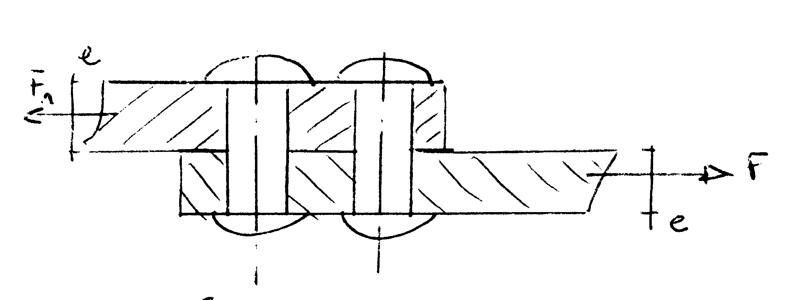

Hypothèses :
Les rivets remplissent parfaitement leur logement, sans exercer de pression latérale.
Aucune force de frottement entre les tôles
Les efforts de traction F₁ et F, s'exerçant dans le plan de jonction des tôles, sont directement opposés
Chaque hypothèse prise séparément est fausse, mais prises globalement elles sont assez bonnes.
Un rivet apparaît donc comme une poutre soumise a deux forces égales et de sens contraire F, réparties sur une longueur égale à l’épaisseur des tôles .
On peut donc calculer les rivets comme s’ils étaient simplement cisaillés avec une bonne approximation.

3°) Fixation par boulons :
Si les boulons sont ajustés, ils se comportent comme des rivets.
Si les boulons ne sont pas ajustés : il y a glissement des tôles, le boulon est alors sollicité à la traction, flexion, cisaillement.
Le calcul est médiocre, il faut donc majorer très nettement le coefficient de sécurité pour avoir quelque chose de correct.
Remarque : Quand il y a plusieurs rivets ou boulons alignés dans la direction de la force F. On admet que F se répartit également entre eux.

4°) Clavetage longitudinal :

L’action du moyeu s’exerce sur la surface ACA’C’
L’action de l’arbre s’exerce sur la surface BDD’B’

Pour simplifier le problème, on suppose que ces deux actions sont uniformément réparties.
La clavette est cisaillée dans le sens longitudinal (section cisaillée : CBB’C’)
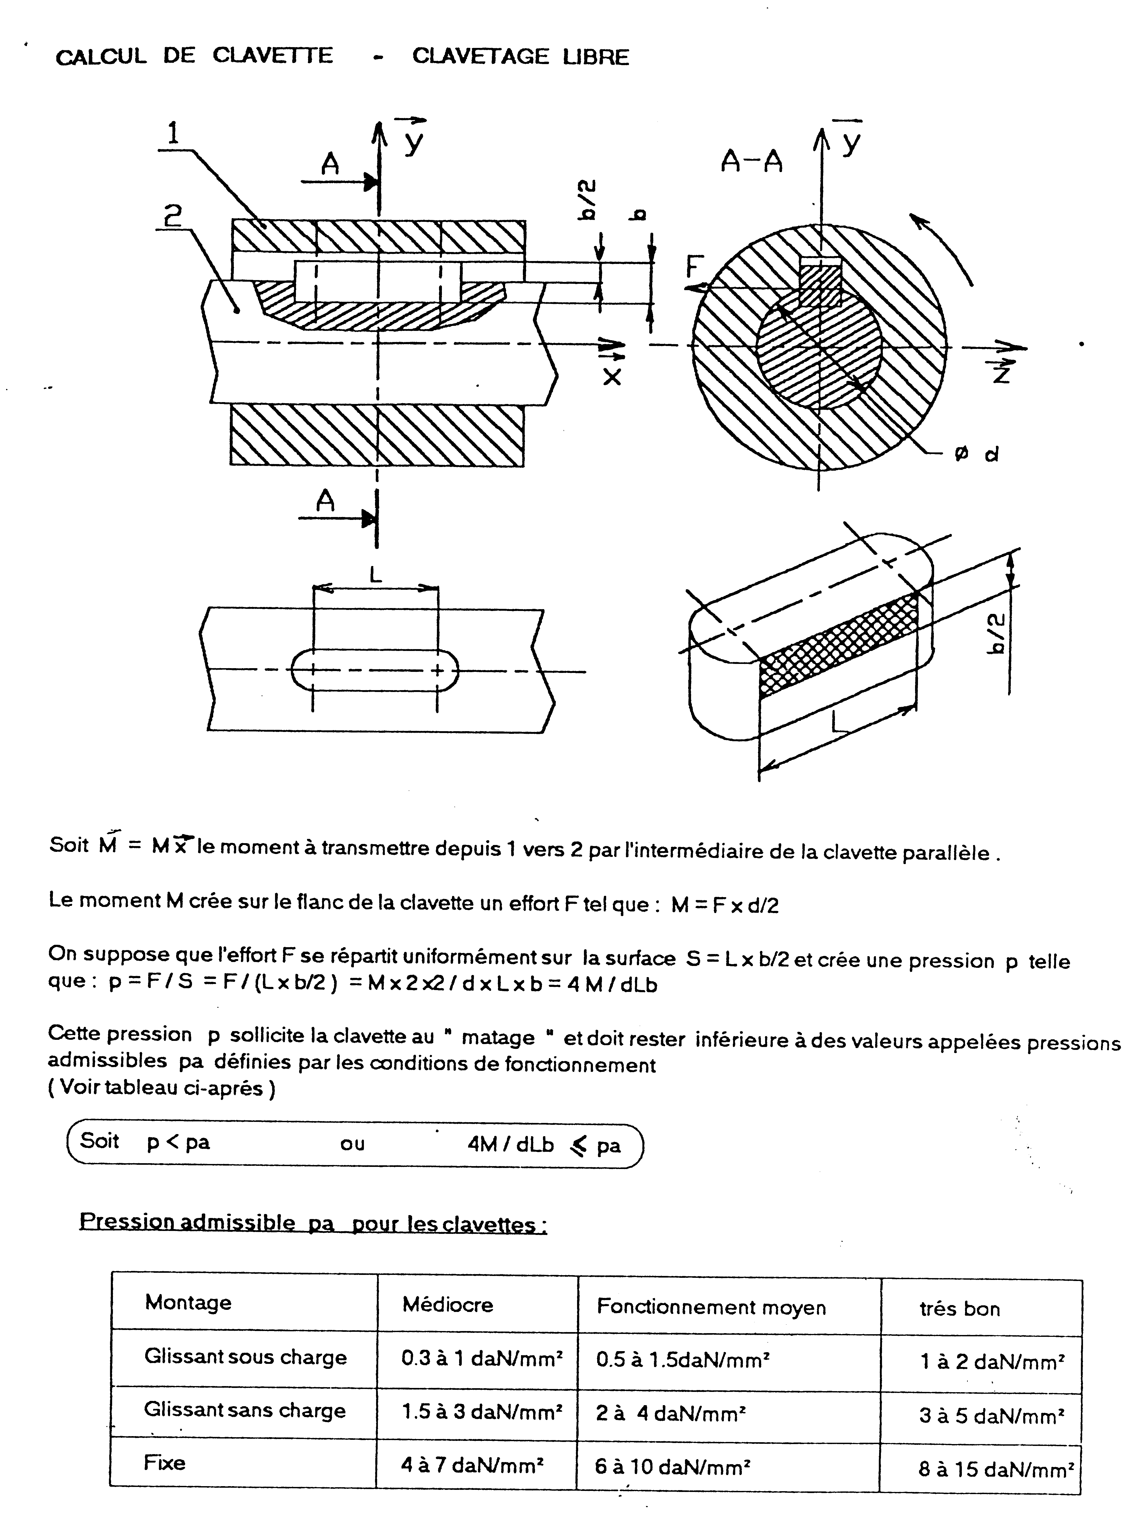

VII - Exercices d’application :
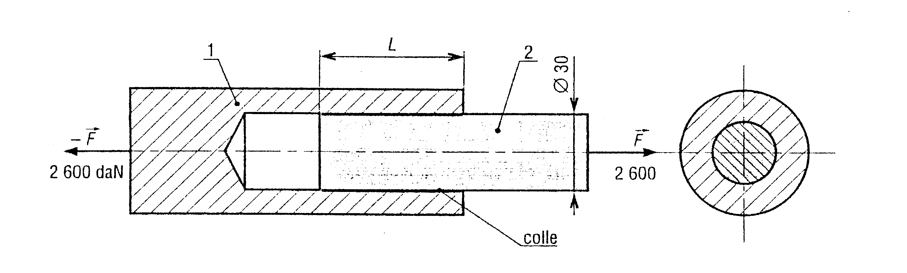 1°) Les cylindres 1 et 2 sont collés comme l’indique la figure. La résistance à la rupture par traction de la colle est de 240 daN/cm², sa résistance au cisaillement est de 180daN/cm². La colle est répartie uniformément sur le cylindre de diamètre 30mm et de longueur l inconnue. L’effort F supporté par le montage est de 2600 daN.
Calculer la longueur l minimale à donner au joint collé du montage.

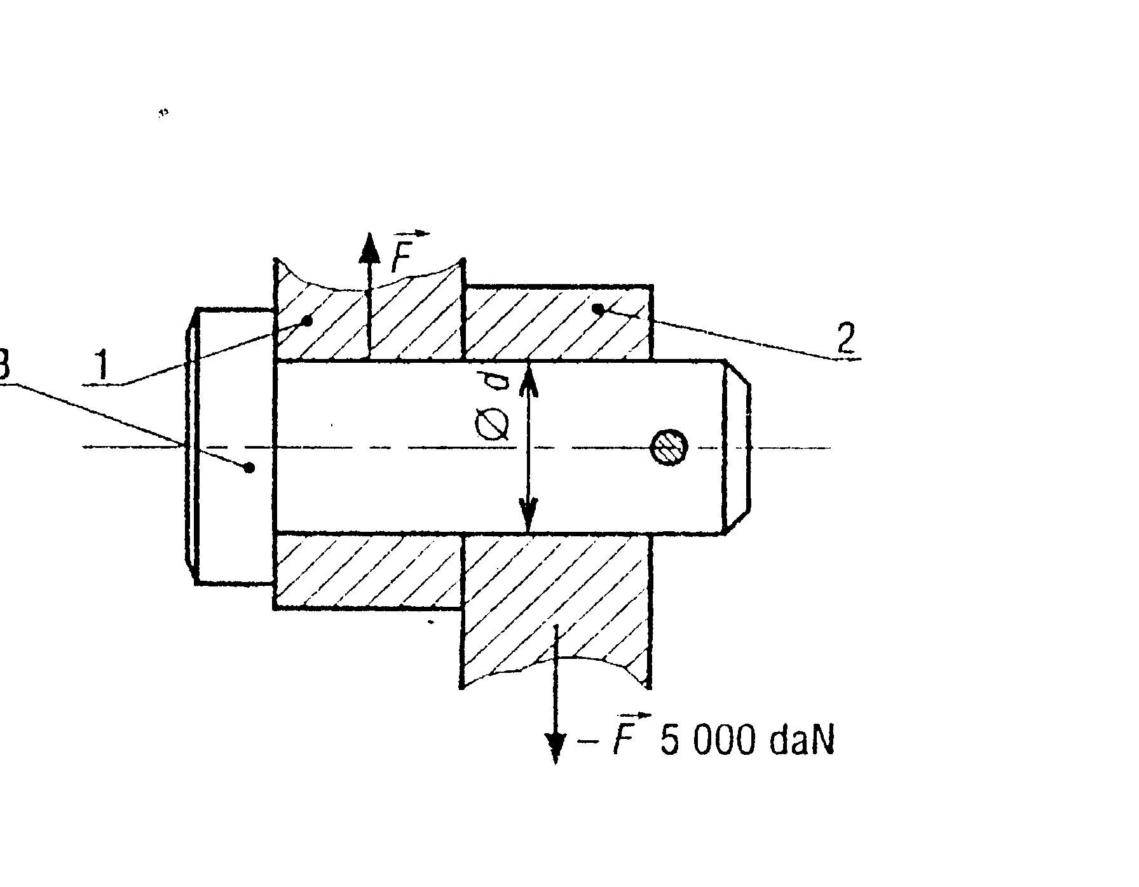2°) Une articulation cylindrique entre deux barres plates 1 et 2 est réalisée comme l’indique la figure. La liaison est assurée par un axe cylindrique 3 de diamètre d inconnu. L’effort maximal supporté par la liaison est de 5000 daN. La résistance pratique (ou admissible) au cisaillement du matériau de l’axe est de 5 daN/mm².
Déterminer le diamètre d de l’axe 3.
Indiquer la (ou les) section(s) cisaillée(s).

VIII – Classification des aciers

Doux | Rpeg = 0,5.Re | Re
Mi dur | Rpeg = 0,7 .Re
Dur | Rpeg = 0,8.Re
